Inžinjering softverskih zahtjeva – skripta 2026

- Inženjering zahtjeva u softverskim procesima

Softverski proces predstavlja proces razvoja softverskog proizvoda. Tokom razvoja softverskog inženjerstva kao discipline, razvijeno je više različitih modela softverskih procesa. Svaki model karakteriše specifična organizacija aktivnosti i faza kroz koje se dolazi do ciljnog softverskog proizvoda.

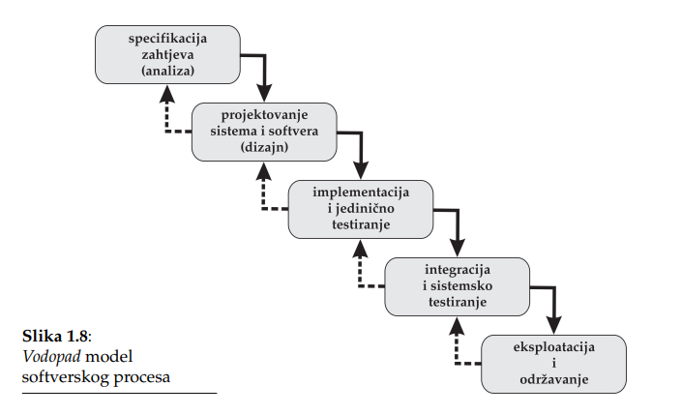
U vodopad modelu, kao tipičnom predstavniku sekvencijalnog modela softverskog procesa, faze su organizovane statično, što predstavlja osnovni izvor problema. Zahtjevi se posmatraju statički, ignoriše se dinamika domena, specifikacija zahtjeva je konačna i ne postoji mogućnost daljih izmjena.

U v-modelu, koji je takođe sekvencijalni procesni model i koji se široko primjenjuje u realizaciji složenih industrijskih problema sa mnogo sudionika, zahtjevi se slično tretiraju kao i u vodopad modelu.

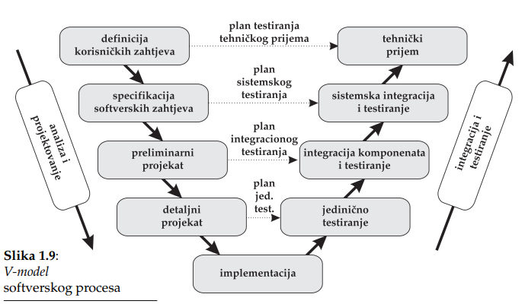

Prototipski model razvoja softvera se zasniva na preliminarnoj specifikaciji zahtjeva i brzom razvoju prototipa ciljnog sistema sa ograničenim skupom funkcionalnosti, nakon čega se pristupa detaljnoj specifikaciji zahtjeva i razvoju stvarnog sistema. Ovaj pristup omogućava korisnicima da steknu uvid u funkcionalnosti budućeg sistema, a projektantima da vide da li su na pravom putu.
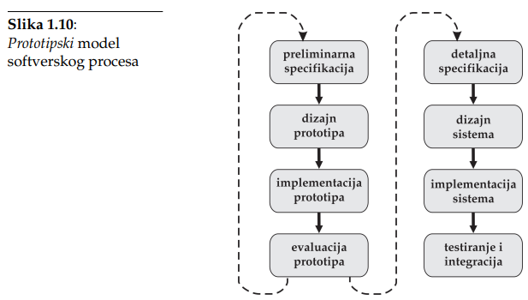

U iterativno-inkrementalnim modelima razvoja softvera, koji se zasnivaju na postepenim realizacijama u kojima se funkcionalnosti inkrementalno dodaju, inženjering zahtjeva je veoma značajan, pogotovo identifikacija ključnih zahtjeva na osnovu koje se projektuje stabilna arhitektura sistema, koja omogućava dodavanje novih funkcionalnosti.
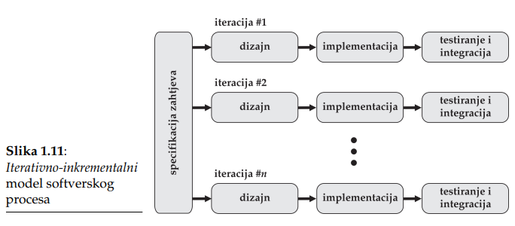

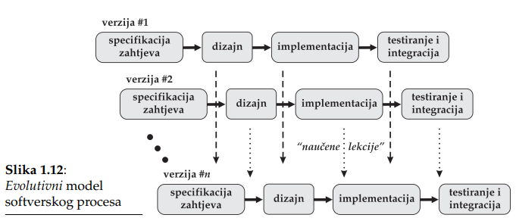
U evolutivnom modelu razvoja softvera, pogled na zahtjeve je dinamičan i fleksibilan. Sa svakom novom verzijom sistema identifikuju se novi zahtjevi, na osnovu koje se implementira nova verzija sistema.
Mnoge agilne metode za razvoj softvera smatraju da je izrada specifikacije zahtjeva gubljenje vremena, jer se zahtjevi brzo mijenjaju. Neke agilne metode, kao što je XP, koriste inkrementalne tehnike za inženjering zahtjeva i izražavaju zahtjeve scenarijima (user stories). To je veoma praktično, ali problematično u sistemima koji zahtjevaju detaljne analize ili ih razvija više timova.

- Aktivnosti u inženjeringu zahtjeva

Upoznavanje domena
- Upoznavanje domena predstavlja aktivnost u okviru koje se tim za inžejnering zahtjeva upoznaje sa postojećim sistemom, nastojeći da postigne detaljnu spoznaju o njegovoj organizaciji, postojećem stanju i sudionicima.
- Obično se ostvaruje proučavanjem ključnih dokumenata ili sličnih sistema, intervjuisanjem i posmatranjem relevantnih sudionika.
- Rezultat ove aktivnosti jeste opis postojećeg stanja sistema, koji će biti proširen i dopunjen u narednim aktivnostima. Obim ove aktivnosti direktno zavisi od prethodnog znanja i iskustva tima za inženjering zahtjeva.
Izmamljivanje zahtjeva
- Izmamljivanje zahtjeva predstavlja aktivnost u okviru koje se otkrivaju potencijalni zahtjevi za budući sistem, na osnovu problema i uskih grla u postojećem sistemu, koji su identifikovani tokom upoznavanja domena, tj. otkrivanje onog što naručilac očekuje od sistema. Za ovo se koriste različite tehnike kao što su: upitnici, intervjui, posmatranje, prototipi…
- Izmamljivanje zahtjeva je tipično inkrementalan kolaborativan proces. Inkrementalno znači da se zahtjevi posebno utvrđuju istraživanjem domena, počevši od najvišeg nivoa, prema nižim nivoima sa više detalja. Kolaborativno znači da se proces odvija u tijesnoj saradnji tima za inženjering zahtjeva i sudionika.
- Krajnji rezultat ove aktivnosti jeste inicijalna definicija korisničkih zahtjeva, koja predstavlja ulaz u sljedeću aktivnost.
Analiza zahtjeva
- Analiza zahtjeva predstavlja aktivnost u okviru koje se utvrđuju zahtjevi za budući sistem, što uključuje evaluaciju izmamljenih zahtjeva i alternativa, kao i postizanje dogovora relevantnih sudionika oko utvrđivanja zahtjeva.
- Uz svaki zahtjev idu i rizici realizacije, o kojima treba voditi računa. Takođe je bitno utvrditi prioritete za bitnije zahtjeve što olakšava izradu plana i omogućava iterativno-inkrementalni razvoj.
Specifikacija i dokumentovanje zahtjeva
- Predstavlja aktivnost u kojoj se detaljno specifikuju, strukturišu i dokumentuju utvrđeni korisnički zahtjevi za budući sistem.
- Rezultat ove aktivnosti jeste specifikacija sistemskih/softverskih zahtjeva. U ovom dokumentu precizno su definisani i strukturisani svi ciljevi, definicije, pretpostavke, sistemski i softverski zahtjevi.
- Postoji više tehnika koje se mogu koristiti za specifikaciju i dokumentovanje zahtjeva.
Konsolidacija zahtjeva
- Ova aktivnost za cilj ima osiguranje kvaliteta specifikovanih zahtjeva. Radi toga se sprovode:
- Validacija – predstavlja provjeru usklađenosti specifikovanih zahtjeva sa realnim potrebama korisnika
- Verifikacija – predstavlja provjeru uzajamne usaglašenosti specifikovanih zahtjeva u cilju otklanjanja svih nekonzistentnosti
- Rezultat ove aktivnosti je konsolidovana specifikacija zahtjeva, pored koje se može razviti i odgovarajući prototip ili maketa.
Upravljanje zahtjevima
- Ima za cilj uspješno upravljanje promjenama zahtjeva tokom inženjeringa zahtjeva, ali i kasnije tokom razvoja sistema i njegove eksploatacije. Razlozi za novim ili izmjenjenim zahtjevima mogu biti posljedica spoljašnjih promjena, uvođenja novog sistema ili kao potreba za usklađivanjem sa drugim sistemima.
- Sledljivost je veoma bitna za uspješno upravljanje zahtjevima. Moraju da se održavaju veze svakog pojedinačnog zahtjeva, tako da, u slučaju izmjene nekog zahtjeva, moguće izmjeniti i sve zahtjeve koji od njega zavise

- Why-What-Who analiza

Osnovna uloga inženjeringa softverskih zahtjeva jeste identifikacija problema i mogućnosti za rješavanje identifikovanog problema. To se realizuje tzv. WHY-WHAT-WHO analizom.
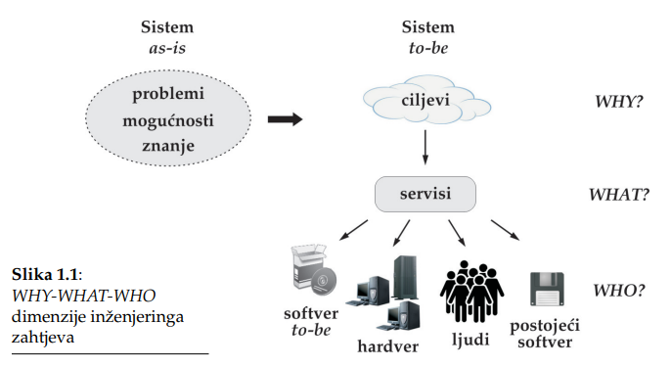

WHY
- WHY dimenzija uključuje utvrđivanje ciljeva koje treba da ostvari budući sistem. To podrazumijeva identifikaciju nedostataka i problema u postojećem sistemu u odnosu na poslovne ciljeve i raspoložive tehnološke mogućnosti.
- Primjer: Studenti mogu samo da prijave ispit ličnim uručenjem prijave ispita na šalter studentske službe, što stvara veliku gužvu. Cilj fakulteta i studenata je da se uvede elektronsko prijavljivanje ispita, koje bi omogućilo da studenti ne moraju dolaziti na šalter, čime bi se povećala efikasnost prijave ispita.
WHAT
- WHAT dimenzija uključuje utvrđivanje željenih funkcionalnosti ciljnog sistema, što podrazumijeva identifikaciju željenih servisa koji bi omogućili ostvarivanje identifikovanih ciljeva korisnika, uz uvažavanje ograničenja po pogledu performansi, bezbjednosti…
- Primjer: Elektronsko prijavljivanje ispita treba da bude omogućeno studentima putem interneta, što predstavlja tzv. funkcionalni zahtjev sistema. Takođe, prijavljivanje treba da je omogućeno non-stop, pri čemu se vodi računa o sigurnosti i identifikaciji korisnika, jednostavnosti upotrebe, kao i platformskoj usaglašenosti sa postojećim informacionim sistemom fakulteta. Ovo predstavlja nefunkcionalne zahtejve sistema.
WHO
- WHO dimenzija uključuje utvrđivanje raspodjele uloga i odgovornosti između komponenata budućeg sistema, s obzirom na njihove mogućnosti, identifikovane ciljeve i planirani nivo automatizacije.
Prilikom WHY-WHAT-WHO analize, treba da se odgovori na nekoliko tipičnih pitanja:
- Koji problem treba da bude riješen? (utvrđivanje granica problema)
- U čemu je problem? (utvrđivanje domena problema)
- Čiji je to probelm? (identifikacija relevantnih sudionika)
- Zašto problem treba da bude riješen? (utvrđivanje ciljeva sudionika)
- Kako ciljni sistem može pomoći? (identifikacija scenarija upotrebe)
- Kada problem treba da bude riješen? (utvrđivanje prioriteta i ograničenja implementacije)
- Šta može da onemogući rješavanje problema? (utvrđivanje izvodljivosti i rizika)
- Problemi u komunikaciji analitičara zahtjeva i sudionika (stakeholder-a)
Sudionici uglavnom ne umiju da opišu postojeće stanje, identifikuju probleme niti precizno iskažu svoja očekivanja i zahtjeve. Često korisnici imaju samo nejasnu ideju o tome šta stvarno žele. Najčešći oblici prenosa tih informacija su usmenim putem i/ili putem pisanih dokumenata, a ovi oblici nemaju odgovarajući nivo preciznosti, te su česte dvosmislenosti. Od analitičara zahtjeva se očekuje da od ovakvih početnih ideja urade potpunu, usaglašenu i detaljnu specifikaciju zahtjeva za ciljni sistem.
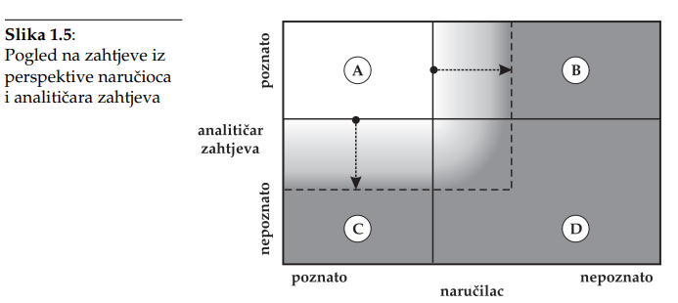
Da bismo bolje razumjeli ovaj problem možemo posmatrati prostor spoznaje analitičara i sudionika (JOHARI prostor). Prostor je podijeljen u 4 kvadrata koji prikazuju poznate i nepoznate zahtjeve analitičarima i sudionicima.

Na početku naručilac zna za zahtjeve koje želi da budu realizovani u ciljnom sistemu (A i C), kao i zahtjevi za koje nije svjestan (B i D). Isto tako postoje zahtjevi koji su jasni analitičaru zahtjeva (A i B), kao i oni koji nisu (C i D). Naručilac i analitičar, tokom projekta, međusobnom komunikacijom postižu saglasnost oko zahtjeva za ciljni sistem, što dovodi do proširenja kvadranta prema dolje i desno.
Zahtjevi u kvadrantu A su relativno jednostavni za utvrđivanje i za njih se očekuje da će biti realizovani.
Zahtjevi u kvadratu B su mnogo teži jer analitičar treba da ubijedi naručioca u relevantnost tih zahtjeva.
Zahtjevi u kvadrantu C su jos problematičniji jer naručilac nije uvijek u stanju da ih iskaže, pogotovo kod implicitnih zahtjeva koji su očigledni naručiocu, ali nepoznati analitičaru.
Najteži problem su zahtjevi u kvadrantu D, jer se tu nalaze zahtjevi koji nisu poznati ni analitičaru ni naručiocu. Ova situacija se može riješiti dodavanjem novog izvora informacija kao što je intervjuisanje domenskih eksperata.
- Spiralni model inženjeringa zahtjeva
Spiralni model predstavlja procesni model koji karakteriše iterativni pristup utvrđivanju i specifikaciji zahtjeva, gdje se aktivnosti sprovode više puta u ciklusima. Svaka iteracija uključuje:
- Upoznavanje domena i izmamljivanje zahtjeva
- Analizu zahtjeva
- Specifikaciju i dokumentovanje zahtjeva
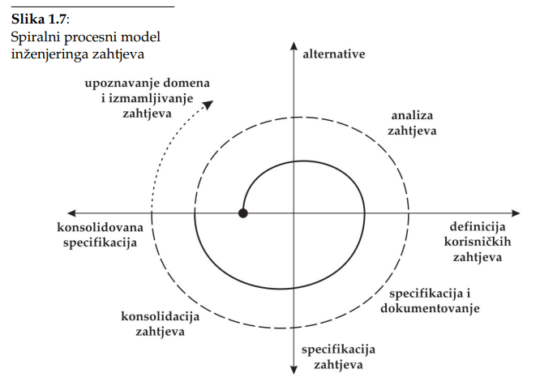
- Konsolidaciju zahtjeva

Koristi se kada postoji potreba za izmjenom ili dopunom postojeće specifikacije. Potreba za izmjenama i/ili dopunama se može pojaviti u različitim fazama životnog ciklusa softverskog sistema:
- tokom samog inženjeringa zahtjeva – mogu se uočiti konflikti tokom konsolidacije, pa su potrebne modifikacije
- tokom projektovanja i razvoja budućeg sistema – može se ustanoviti da nedostaje neki zahtjev
- tokom eksploatacije – javljaju se novi zahtjevi kao posljedica potrebe za usklađivanjem sa spoljašnjim sistemima
- Nefunkcionalni zahtjevi
Funkcionalni zahtjevi specifikuju funkcionalnosti ciljnog sistema (šta sistem radi), a nefunkcionalni zahtjevi specifikuju sve ostalo: svojstva sistema, te ograničenja za njegov rad i upotrebu. Tipično se ovi zahtjevi odnose na:
- performanse
- sigurnost
- razvoj (korištene tehnologije)
- upotrebu (jednostavnost korištenja)
- održavanje i podršku korisnicima
- pravne aspekte
Nefunkcionalni zahtjevi ne mijenjaju suštinu funkcionalnosti sistema, ali mogu izuzetno da utiču na upotrebljivost (Primjer: boja sportske lopte ne utiče na njenu funkcionalnost, ali je loš izbor koristiti bijelu loptu na terenu pokrivenim snijegom). To znači da su funkcionalni i nefunkcionalni zahtjevi ortogonalni, tj. različiti projekti mogu da postignu istu funkcionalnost sa različitim nivoima kvaliteta.
Jedna od poteškoća rada sa nefunkcionalnim zahtjevima jeste što su nefunkcionalni zahtjevi primjenjivi na sistem u cijelini, a ne samo na neke dijelove. To znači da se nefunkcionalni zahtjevi generalno ne mogu modularizovati (Primjer: Ako želimo da sistem bude pouzdan, ta karakteristika ima uticaj na cjelokupan sistem, jer je to nemoguće obezbjediti samo podskupom njegovih komponenata).
Atributi kvaliteta moraju biti mjerljivi, tj. izraženi nekim numeričkim indikatorom, mjerom ili metrikom (Primjer: biti jeftin se reprezentuje cijenom izraženom u nekoj valuti, ili biti pouzdan se može mjeriti brojem otkaza u određenom vremenskom periodu).
Ostvarivanje nekog nefunkcionalnog zahtjeva tipično se ne može postići izolovano od drugih nefunkcionalnih zahtjeva. Često je ostvarivanje jednog nefunkcionalnog zahtjeva u suprotnosti sa drugim (Primjer: optimizacija performansi često utiče na povećanje cijene).
- Klasifikacija nefunkcionalnih zahtjeva
U literaturi je predloženo nekoliko klasifikacija nefunkcionalnih zahtjeva.
Robertson & Roberston
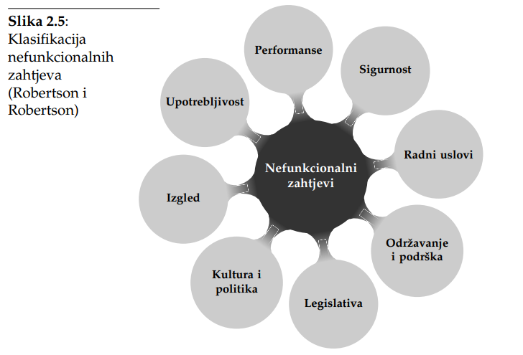
Namijenjena domenu softvera i informacionih sistema. Pogodna za strukturisanje dokumenata sa zahtjevima.

Ova klasifikacija definiše 8 tipova nefunkcionalnih zahtjeva:
- Izlged – vizuelni aspekt i izgled sistema
- Upotrebljivost – sve što omogućava ugledno korisničko iskustvo
- Performanse – aspekt brzine
- Sigurnost – kontrola pristupa, povjersljivost, zaštita i integritet
- Radni uslovi – karakteristike okruženja
- Održavanje i podrška – mogućnosti unapređenje i dodavanja novih funkcionalnosti
- Legislativa – zakoni i pravila
- Kultura i politika – karakteristike korisnika
Sommervile
Razvrstava nefunkcionalne zahtjeve u 3 kategorije:
- Atributi proizvoda – različiti aspekti ponašanja softverskog sistema (performanse, pouzdanost, upotrebljivost…)
- Organizacioni zahtjevi – pored strategija i procedura koje se primjenjuju kod naručioca, uključuju zahtjeve koji se odnose na implementaciju (jezik i tehnologije, rok isporuke, fazna implementacija, cijena…)
- Spoljašnji zahtjevi – vezani su za spoljašnje faktore (interoperabilnost, standardi, etičke norme, legislativa…)
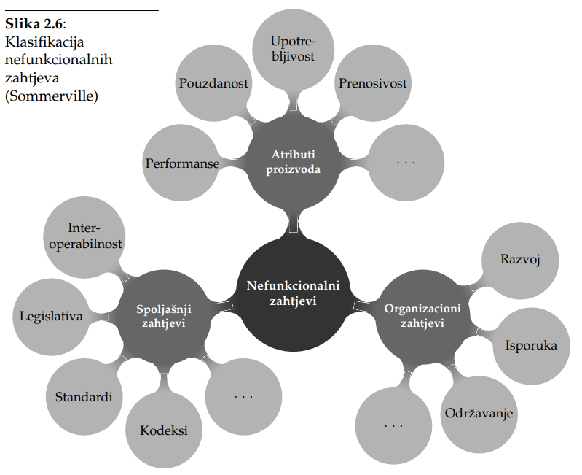

- Nefunkcionalni zahtjevi koji se odnose na upotrebljivost sistema
Upotrebljivost je kritičan aspekt uspjeha mnogih sistema, a tipično uključuje:
- Lakoću korištenja – povezan sa efikasnošću korištenja sistema i sa mehanizmima smanjenja grešaka koje prave korisnici
- Personalizaciju – mogućnost prilagođavanja sistema ukusima i potrebama korisnika
- Lakoća učenja – mjeri vrijeme potrebno da bi se prosječan korisnik obučio za korištenje sistema
- Razumljivost – određuje da li korisnici intuitivno shvate funkcionalnosti sistema i kako njime upravljaju
- Pristupačnost – pokazuje koliko je lako koristiti sistem za osobe koje su hendikepirane fizički ili mentalno
- Nefukncionalni zahtjevi koji se odnose na performanse
Performanse pokazuju sposobnost sistema da odgovori na spoljašnje događaje. Može da se mjeri vremenom potrebnim za reagovanje na događaje ili brojem događaja koje može obraditi u jedinici vremena.
Performanse sistema su vezane za:
- Vrijeme odziva – posebno bitno za sisteme za rad u realnom vremenu
- Tačnost i preciznost rezultata – mjere koje govore o načinu izračunavanja i reprezentacije rezultata
- Dostupnost – mjera vremena tokom kojeg je dati sistem operativan i ispravno radi, tj. vjerovatnoća da će sistem raditi kada bude trebalo
- Pouzdanost – sposobnost sistema da radi ispravno u datom vremenskom periodu, a obično se mjere srednjim vremenom između dva kvara i srednjim vremenom za popravku
- Tolerancija greške – sposobnost sistema da održi prihvatljiv nivo rada, čak i u nepoželjnim okolnostima
- Skalabilnost – sposobnost sistema da pruža visok kvalitet usluge i u uslovima prekomjernog opterećenja

- Proces izmamljivanja zahtjeva

Planiranje i način sprovođenja može da uveliko poveća uspješnost i efikasnost izmamljivanja zahtjeva. Tipičan tok aktivnosti je predstavljen kao:

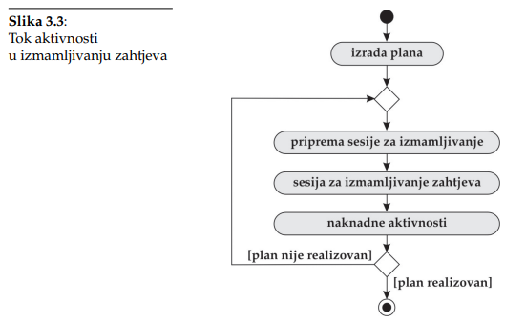

Planiranje izmamljivanja zahtjeva
Uključuje planiranje termina, ciljeva i tehnika za sprovođenje izmamljivanja. Po potrebi, i zavisno od realizacije, inicijalni plan može da se mijenja. Prilikom izrade plana treba voditi računa o sljedečim aspektima:
- Treba definisati ciljeve za cjelokupan proces i svaku sesiju
- Za svaku aktivnost treba odabrati relevantne sudionike
- Za svaku grupu sudionika treba definisati strategiju za izmamljivanje zahtjeva
- Za svaku aktivnost treba realno definisati okvirni terminski plan
- Za svaku aktivnost treba identifikovati potrebne resurse
- Svaku aktivnost karakterišu rizici
Priprema sesije za izmamljivanje zahtjeva
Priprema uključuje dogovaranje termina za realizaciju aktivnosti sa sudionicima i obezbjeđenje potrebnih resursa. Priprema resursa podrazumijeva obezbjeđenje audiovizuelnih sredstava (projektor, diktafon, kamera…), te pripremu artefakata za sprovođenje aktivnosti izmamljivanja (upitnici, inicijalni model, prototipi…).
Preporuke za uspješnu pripremu:
- isplanirati obim aktivnosti i agendu
- pripremiti resurse – prostor i neophodna materijalno tehnička sredstva
- pripremiti pitanja – otvorena (već imamo odgovore sa prethodnih sesija) ili nova pitanja
- pripremiti inicijalne modele – procesni model postojećeg (as-is model) i ciljnog (to-be model) stanja
Sesija za izmamljivanje zahtjeva
Predstavlja centralnu aktivnost u izmamljivanju zahtjeva. Sesije se međusobno razlikuju u zavisnosti od tehnika koje primjenjujemo, ali bez obzira na tehnika cilj sesija je izmamljivanje zahtjeva za budući sistem, te utvrđivanje alternativa, prioriteta i rizika.
Sesije se trebaju iskoristiti i za podizanje svijesti i unaprijeđenje spoznaje sudionika o inženjeringu zahtjeva, jer bolje informisani sudionici olakšavaju izmamljivanje zahtjeva.
Na svakoj sesiji treba voditi zapisnik, koji treba da uključuje mjesto i vrijeme održavanja sesije, spisak prisutnih i odsutnih sudionika, kao i bilješke o sprovedenim akcijama, zaključcima, narednim koracima…
Naknadne aktivnosti
Po završetku svake sesije, preostaju aktivnosti vezane za sistematizovanje zabilješki. Ovaj proces može biti duži od same sesije, jer su izvori višestruki (zapisi, fotografije, sjećanje…). Takve zabilješke treba distribuirati relevantnim sudionicima i zatražiti saglasnost.
- Opservacija kao tehnika izmamljivanja zahtjeva
Posmatranje ili opservacija je tehnika koja se zasniva na pretpostavci da je neke fenomene u sistemu lakše shvatiti ako ih gledamo. Posmatranje omogućava timu inženjera da kompletira spoznaju o postojećem stanju u posmatranom sistemu.
Vrste opservacija
Opservacije mogu biti pasivne ili aktivne.
Pasivne opservacije podrazumijevaju da se analitičar zahtjeva ne uključuje u odvijanje procesa i nema direktnu komunikaciju sa izvršiocima posmatranog procesa. Ova vrsta se primjenjuje tamo gdje prekidanje izvršioca nije moguće ili dozvoljeno.
Ako posmatrani izvršilac objašnjava šta radi tokom izvršavanja posla, tada se takav tip opservacije naziva analiza protokola.
Etnografska studija je vrsta pasivne opservacije koja se sprovodi duži period kako bi se utvrdili specifični obrasci ponašanja, problemi, anomalije…
Aktivno posmatranje podrazumijeva uključivanje i učešće analitičara u izvršavanju procesa, pri čemu on može da prekine izvršioca u obavljanju posla, postavi pitanje, diskutuje…
Organizacija i sprovođenje opservacija
S obzirom da opservacije mogu uticati na radno okruženje i ometati izvršioca u radu, potrebno je unaprijed dogovoriti termine opservacija. Trajanje pojedinačne opservacije ne bi trebalo da bude duže od dva sata. Poželjno je voditi bilješke i snimati posmatrani proces. S obzirom na ograničenja, treba se fokusirati samo na najkritičnije fenomene.
Prednosti i nedostaci opservacija
Dobre strane opservacije se ogledaju u mogućnosti kompletnijeg sagledavanja posmatranih fenomena koje je teško opisati riječima. Takođe, članovi tima ža inženjering zahtjeva imaju mogućnost da vide procese uživo.
Loše strane opservacije su vezane za njeno sprovođenje i ograničen domet. Za etnografsku studiju treba dosta vremena. Kompletno sagledavanje ne zahtijeva samo više vremena nego i višestruke opservacije, kao i različite uslove.
- Intervjuisanje kao tehnika izmamljivanja zahtjeva
Intervjuisanje je najjednostavniji način da utvrdimo šta sudionici žele i očekuju od budućeg sistema, pa je zato ovo i najkorištenija tehnika u izmamljivanju zahtjeva.
Intervju može biti strukturisan i nestrukturisan. Strukturisan intervju karakterišu unaprijed pripremljena pitanja koja su u skladu sa sudionicima koje intervjuišemo. U nestrukturisanom intervju, nema unaprijed pripremljenih pitanja, nego se intervju zasniva na slobodnoj i neformalnoj komunikaciji o postojećem stanju i problemima u posmatranom sistemu i očekivanjima o budućnosti. Uspješno intervjuisanje se temelji na kombinovanju ova dva pristupa.
Intervjuisanje može biti pojedinačno i grupno. Grupno intervjuisanje omogućava da od više sudionika lakše izmamimo zahtjeve, ali naravno postoji i mogućnost suprotnih mišljenja i interesa.
Procedura intervjuisanja uključuje:
- Izbor relevantnog sudionika i organizovanje intervjua
- Intervjuisanje sudionika i snimanje razgovora i/ili vođenje bilješki
- Izradu izvještaja o obavljenom intervjuu
- Slanje izvještaja intervjuisanom sudioniku na verifikaciju
Dobre strane intervjuisanja se ogledaju u mogućnosti sticanja odgovarajuće spoznaje o postojećem stanju i brzom izmamljivanju zahtjeva u direktnoj komunikaciji sa sudionicima.
Loše strane intervjuisanja se odnose na potencijalno nekonzistente i kontradiktorne iskaze sudionika, na osnovu kojih treba formirati jasnu sliku postojećeg stanja i potreba za budući sistem.

- Anketiranje kao tehnika izmamljivanja zahtjeva
Anketiranje predstavlja aktivnost koja obuhvata pripremu upitnika, distribuciju upitnika relevantnim sudionicima, te prikupljanje i obradu popunjenih upitnika.
Upitnik predstavlja kolekciju pitanja na koje očekujemo odgovore od relevantnih sudionika. Uz svako pitanje treba ponuditi skup jednostavnih i razumljivih odgovora, kako bi sudionici bili u prilici da lako i brzo izaberu relevantne odgovore i popune upitnik.
Pitanja mogu biti formulisana tako da sudionici biraju jedan od više ponuđenih odgovora, ili da biraju težinski odgovor koji može biti kvalitativni (odgovor na nekoj skali) ili kvantitativni (ocjenjuju neki kriterijum).
Priprema dobrog upitnika je vrlo zahtjevna. Neophodno je uložiti mnogo truda u formulisanje pitanja i ponuđenih odgovora kako bi dobili adekvatne informacije o postojećem sistemu.
Anketiranje se može vršiti u štampanom ili elektronskom obliku. Štampani oblik podrazumijeva štampanje i distribuciju upitnika, te ručna obrada dobijenih podataka, što može biti vrlo vremenski zahtjevno. Elektronski oblik podrazumijeva elektronsko kreiranje i distribuciju upitnika putem elektronske pošte ili servisa koji nude ovu uslugu, što daleko olakšava posao.
Dobra strana anketiranja jeste mogućnost dobijanja ocjene o postojećem sistemu na efikasan način od strane više sudionika i bez potrebe za direktnim kontaktom.
Loše strane anketiranja su:
- zahtjevna priprema kvalitetnog upitnika
- potencijalna nezainteresovanost sudionika
- strogo definisan skup pitanja i odgovora
- odsustvo direktne komunikacije
- mogućnost da sudionici različito razumiju pitanja
- Scenariji kao tehnika za izmamljivanje zahtjeva
Scenario predstavlja opis interakcija u sistemu, bilo to postojećim interakcijama ili o željnim interakcijama u budućem sistemu. Opis interakcija određuju tri ključne odrednice:
- Ko su akteri?
- Šta rade? ili Šta im se dešava?
- Kako to rade? ili Kako im se to dešava?
Narativni karakter čini da scenarije jednostavnim za razumijevanje od strane svih sudionika.
Scenariji su pogodni i za opis željenih interakcija u ciljnom sistemu, te takve scenarije nazivamo hipotetičke scenarije. Detaljnom analizom hipotetičkih scenarija možemo izmamljivati i dodatne zahtjeve za ciljni sistem.
Pozitivan scenario ilustruje jedno dozvoljeno ponašanje sistema. Negativan scenario ilustruje neko nedozvoljeno ponašanje sistema. Pozitivan scenario može biti normalan, opisuje uobičajen tok događaja, ili abnormalan, ponašanje sistema u vanrednim situacijama.
Dobre strane scenarija su:
- jednostani i razumljivi različitim sudionicima
- jednostavan opis dozvoljenih i nedozvoljenih stanja trenutnog i budućeg sistema
- široka primjenjivost i izvan inženjeringa zahtjeva
Loše strane scenarija su:
- scenario predstavlja samo jedan konretan primjer dozvoljenog ili nedozvoljenog ponašanja i ne omogućava cjelovit opis postojećeg ili željenog ponašanja sistema
- različiti sudionici mogu iste interakcije da opisuju sa različitim nivoima detaljnosti
- scenariji su bazirani na ko-šta-kako odrednici, ali ignoriše ostale, npr. zašto
- Grupne sesije za izmamljivanje zahtjeva
Grupna sesija ili radionica predstavlja sastanak tima za inženjering zahtjeva sa grupom odabranih relevantnih sudionika. Osnovna motivacija za organizaciju radionica jeste da se u grupnom radu lakše kreiraju i razrađuju nove ideje.
Grupne sesije mogu biti strukturisane i nestrukturisane. Strukturisane sesije imaju unaprijed definisan redoslijed tema i pitanja o kojima se raspravlja, te svaki učesnik doprinosi utvrđivanju zahtjeva iz svoje perspektive, odnosno uloge. Nestrukturisane sesije nemaju strogo definisane uloge, već u prvoj fazi učesnici spontano generišu što više ideja kako da riješe problem, a u drugoj analiziraju sve prijedloge.
Posebna vrsta radionica je radionica sa fokusnim grupama. Ove radionice imaju fokus na aspekte postojećeg i/ili budućeg sistema i omogućavaju da odabrane grupe sudionika iskažu želje, potrebe, preferencije ili impresije o datom elementu ili aspektu.
Moderator igra veliku ulogu u organizovanju radionice, izboru učesnika i upravljanju tokom radionice. Radionice moraju biti dobro isplanirane, treba se voditi računa o broju i strukturi učesnika, pripremiti raspored tema, spisak otvorenih pitanja, inicijalnih prijedloga… Takođe, potrebno je definisati i pridržavati se osnovnih pravila tokom radionice.
Dobre strane radionica ogledaju se u direktnoj istovremenoj komunikaciji više sudionika, što omogučava brže i potpunije sagledavanje postojećeg stanja.
Loše strane radionica su vezane o poteškoćama u njihovoj pripremi i realizaciji.

- Prototipizacija u inženjeringu zahtjeva
Prototipizacija predstavlja tehniku izrade prototipa, prvog primjerka nekog prozivoda. U smislu inženjeringa softverskih zahtjeva, predstavlja tehniku brzog razvoja softverskog prototipa u cilju potvrđivanja izmamljenih zahtjeva.
Softverski prototip je softver ograničenog skupa funkcionalnosti i karakteristika u odnosu na ciljni sistem. Tipično se koriste dvije vrste prototipa:
- funkcionalni prototip – ilustruje pojedine funkcionalnost i pokazuje ostvarljivost zahtjeva
- U/I prototip – ilustruje elemente korisničkog interfejsa i interakciju korisnika sa sistemom
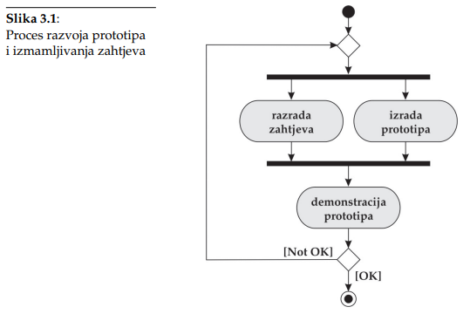
Da bi prototipizacija bila uspješna, izrada prototipa mora biti brza. Proces prototipizacije je iterativan, te se prototip razvija istovremeno sa razradom zahtjeva. Ako prototip ne ispunjava zahtjeve, pristupa se izmjenama i/ili unapređenjima.
Prototipizacija uveliko doprinosi utvrđivanju zahtjeva. Tokom razvoja prototipa, razrađuju se izmamljeni zahtjevi, ali i otkrivaju novi. Isto tako, prilikom demonstracije, utvrđujemo da li su zahtjevi dobro identifikovani, ali i identifikujemo nove zahtjeve.
Glavni cilj prototipa je izmamljivanje i validacija skupa zahtjeva, pa se zato on uglavnom ne koristi u daljem razvoju softvera. Ovakav prototip se naziva maketa. Prototip možemo iskoristiti kao polazni osnov za budući sistem, pa takav prototip nazivamo evolutivni prototip.
Dobre strane prototipizacije su:
- mogućnost brze ilustracije funkcionalnosti i korisničkog interfejsa
- validacija tačnosti i kompletnosti zahtjeva
- potvrda ostvarljivosti zahtjeva
- može da se koristi i za obuku korisnika
Loše strane prototipizacije su:
- razvoj prototipa nije lak
- nerealna očekivanja sudionika u pogledu brzine i cijene razvoja budućeg sistema
- prototipizacija olakšava utvrđivanje samo funkcionalnih zahtjeva
- razvoj sistema na osnovu evolutivnog prototipa može biti zahtjevniji od razvoja sistema ispočetka
- Reuse u inženjeringu zahtjeva
Ponovna ili višestruka upotreba znanja (knowledge reuse) podrzaumijeva primjenu ranije stečenih znanja u radu sa istim ili sličnim sistemima. Znanja mogu biti vezana za sam sistem i njegovu organizaciju, slične ili povezane sisteme, domen kao takav, ili jednostavno višegodišnje iskustvo u inženjeringu zahtjeva u različitim domenima.
Ponovna upotreba postojećih znanja uključuje identifikaciju postojećeg znanja kojim raspolaže tim za inženjering zahtjeva i koje je relevantno za dati problem i primjenu i prilagođavanje identifikovanog znanja u posmatranom sistemu. Postojeća znanja mogu biti domenski zavisna i nezavisna.
Višestruka upotreba domenski nezavisnih znanja
- Domenski nezavisno znanje je ono znanje koje nije u direktnoj vezi sa posmatranim sistemom ili domenom. Izvori domenski nezavisnog znanja su:
- Taksonomije ili klasifikacije – npr. klasifikacije nefunkcionalnih zahtjeva koje omogućuju timu za inženjering zahtjeva da izmamljuju zahtjeve prolazeći kroz klasifikacije
- Šabloni – pored standardom definisanih šablona, timovi za izmamljivanje zahtjeva koriste i druge šablone, koji su izrađeni na osnovu ranijih iskustava iz drugih projekata nezavisnih od domena
- Metamodeli – generički modeli, koji nezavisno od domena reprezentuju koncepte i njihove međusobne veze. Kaže se da je metamodel model modela.
- Pregovaranje u inženjeringu zahtjeva
Pregovaranje predstavlja pristup za razrješavanje konfliktnih situacija. To je proces u kojem se do rješenja nekog problema dolazi sporazumom između dva ili više sudionika koji imaju potpunu ili djelimično suprotstavljene stavove na rješenje tog problema.
Proces pregovaranja se odvija u 3 faze:
- Priprema za pregovaranje – Utvrđivanje predmeta pregovaranja, identifikaciju relevantnih sudionika, utvrđivanje njihovih ciljeva i identifikaciju alternativa za rješenje konflikta. Ovo nije jednostavan zadatak, jer za svaki konflikt treba identifikovati odgovarjuće alternative i relevantne pregovarače.
- Pregovaranje – Aktivno učešće pregovarača i postizanje sporazuma oko izbora alternative za rješavanje konfliktne situacije. Sporazum pregovarača može se postići konsenzusom ili preglasavnjem. Win-win situacija predstavlja rezultat pregovaranje kojim su zadovoljni svi pregovarači. Win-lose situacija predstavlja ishod u kojem nisu zadovoljni svi pregovarači.
- Naknadne aktivnosti uključuju analizu procesa i ishoda pregovaranja. U slučaju neuspjelog pregovaranja, slijede pripreme za novi krug pregovora.
Tokom pregovaranja pregovarači primjenjuju različite modele ponašanja i strategije pregovaranja.
Ponašanje pregovarača određuju 2 karakteristike: aktivnost u procesu pregovaranja i želja da se uvažavaju i interesi drugih pregovarača. U skladu sa tim imamo 5 tipičnih modela ponašanja pregovarača:
- Pasivnost – ravnodušan odnos prema ishodu
- Nametanje – aktivna borba za ostvarivanje sopstvenih ciljeva
- Kompromis – traženje rješenje kojim su svi zadovoljni
- Kolaboracija – aktivno traženje najboljeg riješenja za sve strane
- Popustljivost – prihvatanje rješenja u korist sopstvene štete
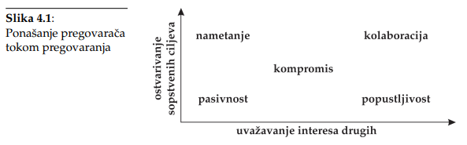

Strategije pregovaranja mogu biti:
- Simbiotičke – Pregovarači žele da sarađuju u cilju postizanja konsenzusa, te nastoje da ne narušavaju međusobne dobre odnose i da omoguće što potpunije ostvarivanje ciljeva drugih pregovarača
- Predatorske – Pregovarači su posvećeni ostvarivanju sopstvenih ciljeva i nisu spremni za uvažavanje tuđih interesa. Njihovo ponašanje obično prate oblici agresivnog ponašanja, kao što su prijetnje, zastrašivanje…

- Tehnike za prioritetizaciju zahtjevu
Cilj svake tehnike jeste vrijednovanje zahtjeva, njihovo grupisanje i/ili uspostavljanje parcijalnog/totalnog poretka prema jednom ili više kriterijuma. Razlikujemo kvalitativne (klasifikacija zahtjeva) i kvantitativne (svakom zahtjevu pridružena numerička vrijednost) tehnike.
Trijaža
Predstavlja kvalitativnu tehniku za prioritetizaciju, često se naziva i razvrstavanje, klasifikacija ili grupisanje. Trijaža je jedna od najkorištenijih tehnika za izmamljivanje zahtjeva.
Broj grupa u koje razvrstavamo može da varira, ali se uobičajeno koriste 3 ili 4 grupe. U većini slučajeva su dovoljne tripartitne klasifikacije kao što su kritično/poželjno/opciono i MSC (Must/Should/Could), koje zahtjeve svrstavaju na sljedeći način:
- Oni koji su kritični i koji se moraju implementirati u prvoj iteraciji
- Oni koji bi se trebali implementirati, ali ne moraju odmah
- Oni koji su poželjni, ali ne i obavezni
Može se koristiti i MoSCoW (Must/Should/Could/Won’t) gdje je 4. grupa zahtjevi koji nisu neophodni i mogu biti kasnije razmotreni.
Top-k
Predstavlja kvalitativnu tehniku za prioritetizaciju zahtjeva. Prilikom klasifikacije, svaki sudionik formira svoju listu od k najznačajnijih zahtjeva po nekom kriterijumu. Na kraju imamo n lista sa k zahtjeva, te spajanjem pojedinačnih listi i prebrojavanjem zahtjeva dobijamo integralnu listu zahtjeva uređenu po prioritetima.
Ova tehnika je pogodna za primjene u slučaju velikog broja sudionika istog značaja, ali sa malim brojem sudionika, postoji mogućnost da je presjek lista malen, pa tada imamo veliki broj zahtjeva a slabu prioritetizaciju unutar grupe.
Rangiranje
Tehnika zasnovana na primjeni ordinalnog tipa skale, gdje sudionik rangira kandidatske zahtjeve prema nekom kriterijumu, redom od najvišeg do najnižeg prioriteta. Nakon rangiranja poznat je prioritet zahtjeva, moguće je porediti bilo koja dva zahtjeva međusobno, ali ne možemo znati koliko je jedan zahtjev značajniji od drugog. Ova tehnika je pogodna ako prioritetizaciju sprovodi jedan sudionik.
U slučaju više sudionika, dobijamo više lista koje kombinujemo u jednu listu. U objedinjenoj listi pozicija svakog zahtjeva se može odrediti na osnovu prosječne pozicije u polaznim listama, tako da zahtjevi koji imaju manji prosjek imaju veći prioritet.

Budžetiranje
Tehnika koja se zasniva na raspoređivanju određenog iznosa po pojedinim pozicijama. U prioritetizaciji zahtjeva, svakom sudioniku je dodijeljen određen broj bodova, koje treba da raspodijeli na razmatrane zahtijeve i tako ih prioretizuje.
Prilikom određivanja budžeta, treba voditi računa o tome da budžet ne bude premalen za vrijednovanje svih zahtjeva
AHP
AHP (Analytic Hierarchic Process) je postupak za sistematično, višekriterijumsko odlučivanje u složenim situacijama. Može da se primjenjuje za rješavanje različitih problema u različitim situacijama.
Zasniva se na poređenju uzajamnog odnosa različitih faktora. U prioritetizaciji zahtjeva to podrazumijeva poređenje međusobnog odnosa svaka dva zahtjeva prema nekom kriterijumu što se sprovodi primjenom ordinalne skale.
AHP se vrši po sljedećim koracima:
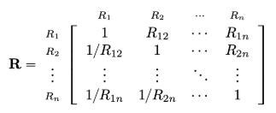
- Formira se matrica uzajamnih odnosa razmatranih zahtjeva. Za n zahtjeva formira se matrica $R_{n \times n}$ čiji elementi $R_{i,j}$ predstavljaju uzajamne odnose zahtjeva $R_i$ i $R_j$. Elementi na glavnoj dijagonali imaju jedinične vrijednosti, dok elementi $R_{j,i}$ imaju vrijednost
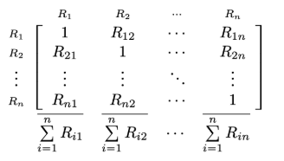
- Sabiraju se vrijednosti po kolonama, gdje suma elemenata u j-toj koloni predstavlja ukupan značaj svih zahtjeva u odnosu na j-ti zahtjev
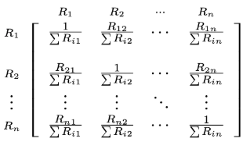
- Vrši se normalizacija kolona, svaki element u j-toj koloni se dijeli sa sumom elemenata u toj koloni, čime se sume po kolonama svode na jediničnu vrijednost
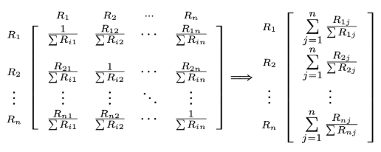
- Sabiraju se normalizovane vrijednosti u svakom redu
Suma elemenata i-tog reda predstavlja relativnu ocjenu značaja zahtjeva $R_i$, čija je vrijednost realan broj između 1 i n. Što je vrijednost sume veća, to je veći značaj tog zahtjeva.
Dobre stranu AHP-a su sistematičnost pristupa, mogućnost automatizacije, ali i mogućnost otkrivanja greške jer dobijene relativne vrijednosti značaja trebaju da budu usaglašene sa procijenjenim uzajamnim odnosima u polaznoj matrici.
Loša strana AHP-a je vezana za formiranje inicijalne matrice uzajamnih odnosa svih zahtjeva, jer sa porastom broja zahtjeva, značajno raste broj poređenja.
- IDEF-0 notacija i funkcionalna dekompozicija primjenom IDEF-0
IDEF0 kombinuje ograničenu grafičku notaciju sa rigoroznim i dobro definisanim procesom kreiranja modela. Prvi korak u tom procesu je je identifikacija svrhe modela, tj. na koja pitanja on pokusava odgovoriti. Obim modela definiše koliko detaljno želimo da napravimo taj model. Dodatno, treba definisati i ciljnu publiku modela, kao i perspektivu iz koje je model napravljen.
IDEF0 dijagrami modeluju sistem kao skup aktivnosti (funkcija), te za ovo koriste samo 2 grafička simbola, kutije i strelice.
Aktivnosti su predstavljene kutijama koje sadrže glagol i imenicu koja pojašnjava cilj aktivnosti iz perspektive modela
Strelice su tipično označene sa imenicama i koriste se za predstavljanje 4 tipa informacija koje su povezane sa aktivnostima:
- Ulaz – šta je konzumirano ili transformisano aktivnošću
- Kontrola – objekat koji kontroliše transformaciju ulaza, ali se on sam ne transformiše
- Izlaz – šta aktivnost kreira ili proizvodi
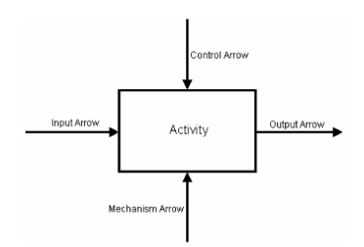
- Mehanizam – objekti koji vrše transformacije drugih objekata, ali se sami ne transformišu
Dodatne informacije na IDEF0 dijagramu mogu biti: Used at – sva mjesta pozivanja roditeljske kutije, autor, datum kreiranja, ime projekta za koji je dijagram kreiran, datum zadnje revizije, bilješke, status, lista čitača, datum čitanja, kontekst, čvor, naslov i jedinstveni identifikator.
U IDEF0 se može vršiti funkcionalna dekompozicija aktivnosti (Units of Work), koje predstavljaju događaj, proces, odluku ili akcije. Pogledati pitanje 23 za funkcionalnu dekompoziciju (postupak je isti kao i kod DFD).
- DFD notacija – Dijagram toka podataka
DFD (Data Flow Diagram) dijagrami dokumentuju kretanje i procesiranje informacija unutar biznisa ili organizacije, te modeluju sisteme kao mrežu aktivnosti, baza podataka i spoljašnjih referenci međusobno povezani strelicama.
DFD objekti predstavljaju funkcije za obradu podataka. Objekti koji se mogu koristiti su:
- Aktivnost – Predstavlja funkciju koja obrađuje ili transformiše podatke. Označava se kao:
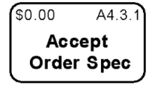
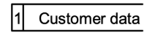
- Baza podataka – Predstavlja objekte koji miruju, kao i bilo koji mehanizam kojim se čuvaju podaci za buduće procesiranje. Označava se kao:
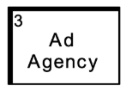
- Spoljašnja referenca – Predstavlja lokaciju, entitet ili osobu koja je izvor ili odredište podataka, ali je izvan opsega dijagrama. Označava se kao:
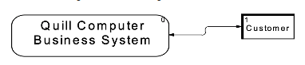
- Strelica – Predstavlja tok podataka između aktivnost, baza podataka i spoljašnjih referenci. Mogu biti jednostrane ili dvostrane, gdje dvostrane strelice označavaju organizovanu komunikaciju između objekata. Označava se kao:
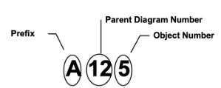
Svaka aktivnost u DFD dijagramu ima jedinstveni identifikator koji se sastoji od prefiksa, broja roditeljskog dijagrama i broja objekta, čime se može jedinstveno identifikovati svaka aktivnost u modelu.

Model se treba praviti iz jedne perspektive i dobro definisane namjene i opsega. Namjena treba sumarizovati sva pitanja na koja model pokušava odgovoriti. Opseg modela treba biti takav da uključi dovoljan, ali ne prevelik nivo detalja kako se mogu odgovoriti sva pitanja.

- Strukturna sistemska analiza primjenom DFD notacije?
Data Flow Diagram (DFD) je dijagram toka podataka koji dokumentuje kretanje i obradu informacija unutar poslovnog sistema ili organizacije. DFD modeluje sisteme kao mrežu aktivnosti, skladišta podataka i eksternih referenci, međusobno povezanih strelicama.
DFD se koristi za dokumentovanje sljedećeg:
- Funkcija obrade podataka
- Podataka koje sistem koristi ili kreira
- Objekata, osoba ili odjela koji interaguju sa sistemom
- Tabela za obradu podataka
Objekti DFD notacije:
- Aktivnosti – funkcija koja obrađuje ili transformiše ulaze u izlaze. Prikazuju se kao kutije sa zaobljenim uglovima. Za razliku od IDEF0, DFD aktivnosti imaju ulaze i izlaze, ali ne podržavaju kontrole ili mehanizme kao strelice.
- Skladišta podataka – dok strelice predstavljaju objekte u kretanju, skladišta podataka predstavljaju objekte u mirovanju. Predstavljaju bilo koji mehanizam kojim se podaci čuvaju za kasniju obradu.
- Eksterne reference – mogu biti i ulaz u sistem (dobavljač) i primatelj izlaza (kupac). Prikazuju se kao sjenovite kutije i obično se nalaze na rubovima dijagrama. Jedna eksterna referenca (npr. Customer) može se pojaviti više puta na jednom dijagramu.
- Strelice – opisuju tok objekata između dijelova sistema. Mogu polaziti ili završavati na bilo kojoj strani kutije aktivnosti. Dvosmjerna strelica označava koordinirani dijalog između dvije aktivnosti ili aktivnosti i eksterne reference. Strelice se mogu granati (split) ili spajati (merge).
Numerisanje objekata:
- Aktivnosti: prefiks + broj roditeljskog dijagrama + broj objekta (npr. A 12 5)
- Skladišta podataka: prefiks D + jedinstveni broj (npr. D 5)
- Eksterne reference: prefiks E + jedinstveni broj (npr. E 5)

- Funkcionalna dekompozicija primjenom DFD notacije?
Funkcionalna dekompozicija je postupak razbijanja složene aktivnosti na njene sastavne dijelove kako bi se dobila detaljnija i preciznija reprezentacija sistema koji se modeluje. U tu svrhu koriste se dijagrami dekompozicije aktivnosti (Activity Decomposition Diagrams).
Na primjer, aktivnost Run Video Store može se dekomponovati na aktivnosti kao što su Open Store, Receive Payment, Rent Video i Close Store. Svaka od tih aktivnosti može se dalje dekomponovati na još sitnije sastavne aktivnosti.
Dekompozicija je moguća u IDEF0 i DFD modelovanju za aktivnosti, te u IDEF3 modelovanju za jedinice rada (Units of Work). Bez obzira na metodologiju, osnovna premisa dekompozicije je ista.
Postupak kreiranja dijagrama dekompozicije:
- Odabere se aktivnost koja se želi dekomponovati i klikne alat Go to Child Diagram na AllFusion PM traci alata. Otvara se dijaloški okvir Activity Box Count.
- Odabere se tip dekompozicije:
  - IDEF0 – kreira IDEF0 dijagram dekompozicije
  - DFD – kreira DFD dijagram dekompozicije, uz opcionalnu mogućnost uključivanja eksternih referenci i skladišta podataka
  - IDEF3 – kreira IDEF3 dijagram dekompozicije
- Definiše se broj aktivnosti u dijagramu dekompozicije (između 0 i 8).
- Nakon što se dijaloški okvir zatvori i dijagram dekompozicije otvori, dvaput se klikne na svaku kutiju aktivnosti i unosi naziv u dijalogu Activity Properties.
- Po potrebi se repozicioniraju kutije aktivnosti na dijagramu i povezuju postojeće strelice sa aktivnostima u dekompoziciji.
IDEF0 dijagram uvijek mora biti roditeljska aktivnost u bilo kojem mješovitom modelu dekompozicije. Preporučuje se imati najmanje dva nivoa IDEF0 aktivnosti prije dekompozicije u drugu metodologiju, kako bi postojao dovoljan broj aktivnosti za kreiranje dijagrama potomaka.
- Slučajevi upotrebe
Mehanizam za specifikaciju sistemskih zahtjeva na visokom nivou apstrakcije.
Slučaj upotrebe je koherentna cijelina eksterno vidljive funkcionalnosti koju dati sistem obezbjeđuje spoljnjim sistemima, te opisuje ponašanje sistema bez ulaska u unutrašnju strukturu.
Apstrakcija svih vanjskih sistema koji interaguju sa posmatranim sistemom, bez obzira na njihovu prirodu, naziva se učesnik ili actor.
Slučajevi upotrebe i učesnici se opisuju dijagramom slučajeva upotrebe, što predstavlja vid grafičke notacije (UML).
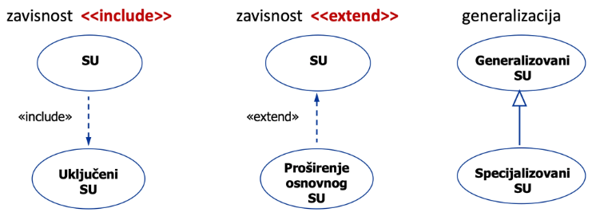
Može postojati nekoliko veza između slučajeva upotrebe: extend (funkctionalnost proširenja osnovnog SU koja je opcionalna), include (dio funkcionalnosti koji pruža SU, a već je identifkovan kao zaseban SU) i generalizacija (specijalni oblik osnovnog SU).

Redoslijed koraka pri identifikaciji slučajeva upotrebe:
- Jedisntveno identifikovati slučaj upotrebe
- Imenovati slučaj upotrebe
- Identifikovati učesnike
- Identifikovati tok događaja
- Identifikovati početne uslove i izlazne kriterijume
- Identifikovati izuzetke
- Identifikovati nefunkcionalne zahtjeve
- UML dijagram klasa
Najšeće korištena notacija u softverskom inženjerstvu, koja se koristi za različite namjene i u različitim fazama razvoja softvera. Omogućuje modelovanje strukture sistema na različitim nivoima apstrakcije i detaljnosti. Reprezentuje klase i njihove međusobne veze.
Klasa
Klasa je desktriptor za skup entiteta sa sličnim ponašanjem, strukturom i vezama sa drugim entitetima. Klasa se na dijagramu prikazuje pravougaonikom koji sadrži ime klase, atribute i operacije.
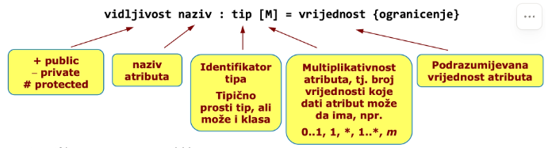
Specifikacija atributa je:

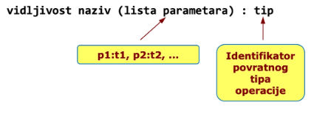
Specifikacija operacija je:
Veze između klasa
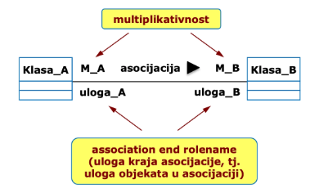
Asocijacija je najopštiji oblik veze između klasa koji reprezentuje trajnu vezu između objekata
Multiplikativnost pokazuje koliko objekata date klase učestvuje u vezi sa objektima druge klase. Strelica ukazuje na smjer čitanja asocijacije. Objekti imaju uloge u asocijacijama.
Između dvije klase može da postoji više asocijacija (Primjer: Osoba i mjesto može imati asocijacije mjesto rođenja i prebivalište). Takođe, postoje i refleksivne asocijacije, tj. asocijacija između objekata iste klase (Primjer: Osoba može biti u braku sa drugom osobom).
Asocijacije mogu biti neusmjerene, ili usmjerene. Usmjeren asocijacije se predstavljaju strelicom i tada su samo objekti jedne klase svjesni postojanja objekata druge klase.
Asocijacije se mogu reprezentovati i kao atributi neke klase. Asocijacije ne moraju biti binarne, već mogu biti n-arne, gdje n broj klasa koji učestvuje u vezi. (Primjer: Pri posuđuvanju knjige učestvuju knjiga, bibliotekat i član). Takođe, ako asocijacija ima atribute, tada se ona reprezentuje veznom klasom (Primjer: Osoba i mjesto su vezi rođenje, koja može imati atribut datum rođenja, pa je rođenje onda vezna klasa).
Agregacija je asocijacija koja predstavlja odnos cijelina-dio, gdje entiteti na strani dio mogu da egzistiraju nezavisno od cijeline (Primjer: biciklo ima 2 točka). Kompozicija je stroži oblik asocijacije u odnosu na agregaciju, gdje dijelovi ne mogu da egzistiraju bez cijeline (Primjer: Račun i stavka).
Osim trajnih postoje i privremene veze, kao što su: create (operacija klase A kreira klasu B), use (operacija klase A koristi entitet klase B).
Generalizacija predstavlja vezu između uopštenijeg opisa nekog entiteta i specifičnijeg opisa na bazi uopštenog, kojim se uopšteni proširuje. Generalizovana specifikacija se naziva roditelj, superklasa ili natklasa, a specijalizovana specifikacija se naziva dijete, subklasa ili potklasa.
- Dijagram robusnosti
Analiza robusnosti olakšava kreiranje statičkog modela sistema na osnovu specifikacije zahtjeva. Rezultat ove analize je dijagram robusnosti, koji nije standardizovan, već predstavlja pomoćno sredstvo za kreiranje statičkog modela.
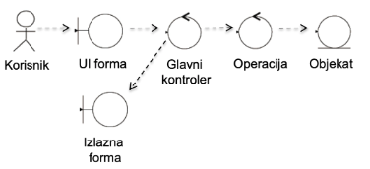
Za svaki slučaj upotrebe treba kreirati odgovarajući interfejsni objekat (formu sa kojom korisnik interaguje), kao i jedan glavni kontroler koji upravlja slučajem upotrebe i omogućava stvaranje konkretne prepoznatljive vrijednosti za korisnika. Glavni kontroler tipično izvršava neke operacije nad domenskim objektima, a može i da kreira dodatni interfejsni objekat na kojem prikazuje rezultat izvršavanja.
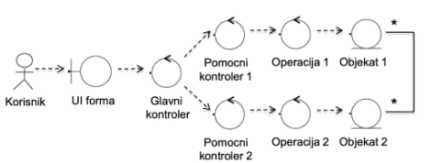
Slučaj upotrebe može da sadrži više slučaja upotrebe, pa glavni kontroler može da kreira pomoćne kontrolere. Između domenskih objekata mogu da postoje asocijacije.
Dijagram robusnosti se može mapirati u dijagram klasa. Interfejsni i domenski objekti se mapiraju u klase. Glavni kontroler se takođe mapira u klasu, dok kontroleri koji predstavljaju operacije mapiraju u operacije. Sve veze se reprezentuju vezama zavisnosti.
- Dijagram sekvence
Dijagram sekvence je grafička reprezentacija interakcije objekata primjenom direktnog acikličnog grafa (DAG). Vertiklana osa predstavlja vrijeme, a horizontalna uključene objekte, gdje se objekti redaju po redoslijedu kojim se pojavljuju u kolaboraciji.
Svaki objekat ima životni vijek (isprekidana linija – lifeline). Period aktivnosti nekog objekta prikazuje se uskom vertikalnom trakom.
Poruka je strelica usmjerena od objekta koji šalje ka objektu koji prima. Poruke se prikazuju jedna ispod druge redoslijedom kojim se šalju. Postoji više vrsta poruka:
- Sinhroni poziv – tipično reprezentuje poziv operacije, šalje se poruka, pa se čeka odgovor
- Asinhroni poziv – tipično reprezentuje startovanje konkurentnog izvršavanja, šalje se poruka i ne čeka se odgovor
- Create – služi za instanciranje objekta
- Delete – služi za destrukciju objekta
- Reply – služi za reprezentaciju rezultata
Kombinovani fragment je fragment u kojem se kombinuju različiti fragmenti interakcije. Definiše se odgovarajućim operatorom interakcije i operandima. Operatori su:
- alt – alternatives
- opt – option
- loop – iteration
- break
- parallel
- strict – strict sequencing
- seq – weak sequencing
- critical
- consider
- assert
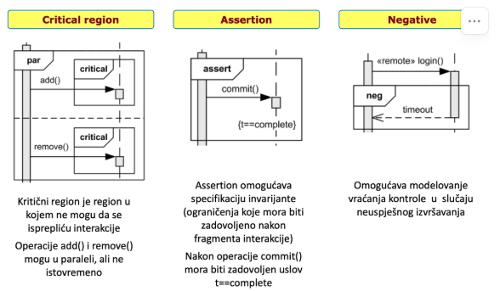
- neg – negative
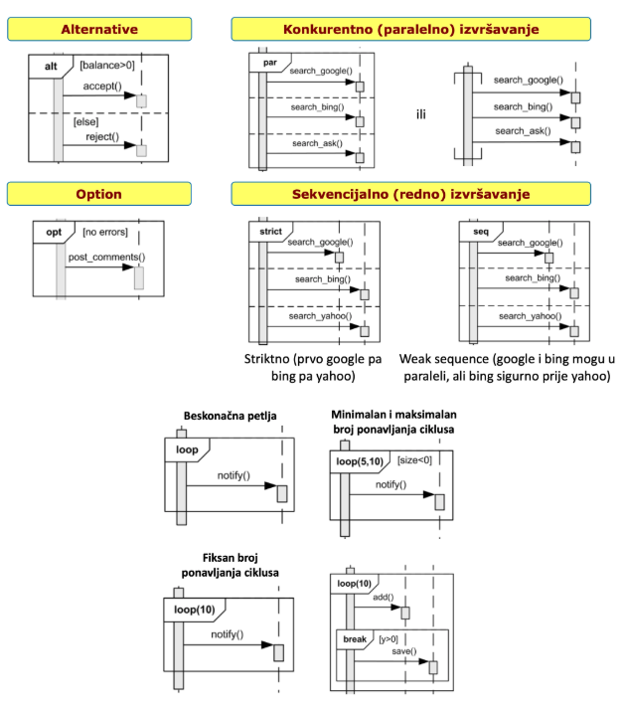
- Dijagram stanja
Opisuje dinamičko ponašanje objekta tokom vremena. Svaki objekat se tretira kao izolovani entitet koji komunicira sa ostatkom sistema detektovanjem događaja i reagovanjem na njih:
- poziv
- signal
- promjena vrijednosti
- vremenski događaj
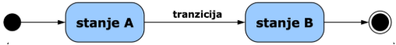
Svako stanje objekta može da se opiše kao skup vrijednosti koje su kvalitativno slične po nekom kriterijumu u kojem dati objekat čeka da se dogodi neki događaj da bi preduzeo neku akciju. Stanje može biti imenovano i neimenovano, te dijagram može da ima incijalno i ciljno stanje.

Tranzicija je promjena stanja objekta kao odgovor na neki događaj. Specifikacija tranzicije je događaj[uslov] / akcija. Tranzicije mogu biti spoljašnje kada objekat prelazi u drugo stanje ili unutrašnje kada objekat odgovara na događaj, ali ostaje u istom stanju.
Tranzicije mogu da uključuju izvršavanje akcija, koje se izvršavaju na različitim mjestima:
- akcije tranzicije – direktno vezane za neku tranziciju
- ulazne akcije – izvršavaju se svaki put kada se ulazi u neko stanje
- izlazne akcije – izvršavaju se svaki put kada se ulazi u neko stanje
Kod internih tranzicijia, ulazne i izlazne akcije se ne izvršavaju, dok se kod spoljašnjih tranzicija izvršavaju se izlazne, pa onda akcije tranzicije, pa na kraju ulazne akcije.
Autotranzicija je specijalni oblik spoljašnje tranzicije, gdje objekat izlazi iz nekog stanja, a zatim se odmah vraća u isto stanje, pri čemu se izvršavaju ulazne i izlazne akcije. Specifikacija autotranzicije je ista kao i kod svake tranzicije: događaj [uslov] / akcija.
Stanje može biti:
- jednostavno – karakterišu ga tranzicije, te ulazne i izlazne akcije
- složeno – može da se dekomponuje na više sekvencijalnih i/ili konkurentnih podstanja
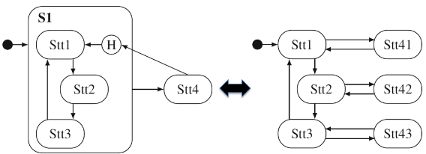
- History pseudostate označava posljednje aktivno pseudostanje u datom složenom stanju. Ako nema istorije, H pokazuje na podrazumijevano početno stanje u datom stanju.

Kao konkretan primjer može se posmatrati bankomat. Kada korisnik pogrešno unese PIN kod, bankomat ostaje u stanju ceka PIN, izlazi iz njega izvršavajući izlaznu akciju (npr. brisanje unesenog PIN-a), a zatim se vraća u isto stanje izvršavajući ulaznu akciju (npr. prikazivanje poruke "Pogrešan PIN, pokušajte ponovo"), čime se ciklus ponavlja.
- Sličnosti i razlike protocol state machine i behavioral state machine dijagrama
Behavioral State Machine opisuje interno ponašanje nekog elementa sistema, najčešće objekta određene klase. Modeluje životni ciklus objekta kroz niz stanja i tranzicija koje se dešavaju kao odgovor na događaje.
Osnovna svojstva BSM su sljedeća. Tranzicije mogu imati pridružene akcije koje se izvršavaju prilikom promjene stanja. Stanja mogu imati ulazne (entry) i izlazne (exit) akcije, kao i interne aktivnosti koje se izvršavaju dok je objekat u datom stanju. Modeluje se kompletno ponašanje objekta, uključujući sve moguće scenarije izvršavanja. Koristi se za opisivanje logike koja se odvija unutar sistema, kao što su algoritmi, poslovne operacije i reakcije na vanjske događaje.
Protocol State Machine opisuje protokol, tj. skup pravila i uslova pod kojima su operacije nekog klasifikatora (klase, interfejsa, porta) valjane za pozivanje. Njome se ne opisuje interno ponašanje, već se definiše koje operacije smiju biti pozvane u kom stanju objekta.
Osnovna svojstva PSM su sljedeća. Tranzicije su specifikovane u obliku: preuslov [događaj] / postuslov, gdje preuslov mora biti zadovoljen prije nego što se operacija pozove, a postuslov mora biti zadovoljen nakon što se operacija izvrši. Tranzicije ne mogu imati akcije – PSM se bavi isključivo uslovima i ograničenjima, a ne implementacijom. Koristi se za specificiranje interfejsa klasa i komponenti, čime se jasno definiše u kom stanju je dozvoljeno pozvati koju operaciju.
Obje vrste dijagrama koriste isti skup osnovnih notacijskih elemenata: stanja, tranzicije, inicijalno pseudostanje i završno stanje. U oba slučaja, tranzicija je okidana nekim događajem i može biti uvjetovana određenim uslovom (guardom). Oba dijagrama modeluju ponašanje vezano za objekte određene klase i mogu se koristiti zajedno u istom modelu.
Osnovna razlika između BSM i PSM leži u svrsi i sadržaju tranzicija.
BSM modeluje šta sistem radi – opisuje implementacijsko ponašanje i može uključivati akcije na tranzicijama, ulazne i izlazne akcije stanja, te interne aktivnosti. PSM modeluje šta je dozvoljeno – opisuje uslove pod kojima se operacije smiju pozivati, bez navođenja akcija.
Kada je u pitanju sintaksa tranzicija, u BSM ona glasi: događaj [uslov] / akcija, dok u PSM glasi: [preuslov] događaj / [postuslov], bez akcija.
PSM se najčešće koristi uz interfejse i portove komponenti kako bi se opisao protokol komunikacije, dok se BSM koristi uz klase za opisivanje njihovog potpunog dinamičkog ponašanja.

- SRS Dokument
SRS dokument ima više namjena:
- osnov za ugovaranje između naručioca i isporučioca
- osnov za projekotvanje i implementaciju
- osnov za testiranje
- Bitan je različitim stejkholderima: naručilac, korisnik, isporučilac, rzavojni tim, testeri, projektni menadžeri, inženjeri održavanja, itd. Za različite stejkholdere je potreban različit nivo detaljnosti i formalizma.
- Tačno i jasno prikazuje svaki zahtjeva. Svaki zahtjev mora biti specifikovan tako da je moguće objektivno utvrditi da li je realizovan. Postoje različiti šabloni/standardi za SRS.

IEEE 830:1998
Definiše sadržaj i karakteristike dobrog SRS dokumenta, kao i prijedloge za različite načine organizacije. Ciljevi su mu da pomogne naručiocima da opišu šta žele i isporučiocima da to razumiju.
Struktura je definisana kao:
Title
Table of Contents
- Introduction
1.1. Purpose – opisuje namjenu SRS-a
1.2. Scope – identifikuje softverski proizvod, šta sve treba da radi
1.3. Definitions, Acronyms, Abbreviations – definiše terminologiju
1.4. References – referencirati dokumente na osnovu kojih je izgrađen SRS
1.5. Overview – opisati strukturu SRS dokumenta
- Overall Description
2.1. Product Perspective – opisuje kontekst budućeg sistema, interfejse i ograničenja
2.2. Product Functions – prikazuje glavne funkcionalnosti
2.3. User Characteristics – prikazuje sve klase korisnika
2.4. Constraints – prikazuje ograničenja koja mogu uticati na razvoj sistema
2.5. Assumptions and Dependencies – pretpostavke pod kojim će se pisati softver
- Specific requirements
3.1. External Interfaces – detaljno opisuje sve ulaze i izlaze
3.2. Functions – detaljne specifikacije svih slučajeva upotrebe, uključujući modele interakcije i druge pogodne dijagrame
3.3. Performance Requirements – detaljna specifikacija zahtjeva u pogledu performansi
3.4. Logical Database Requirements – zahtjevi u pogledu perzistencije
3.5. Design Constraints – ograničenja u razvoju
3.6. Software System Quality Attributes
3.7. Object Oriented Models
Appendices
Index
Detaljna specifikacija se može organizovati na više načina:
- Zahtjevi mogu biti grupisani prema različitim ulazima
- Sistemi mogu imati različite funkcionalnosti za različite klase korisnika
- Funkcionalna dekompozicija omogućava da funkcionalnosti/zahtjeve grupišemo u skladu sa hijerarhijom poslovnih funkcija
- Neki sistemi mogu da imaju potpuno drugačije ponašanje u zavisnosti od načina rada
- Modelovanje ciklusa u dijagramu sekvence
Ciklusi u dijagramu sekvence modeluju se primjenom kombinovanog fragmenta sa operatorom loop. Kombinovani fragment je fragment u kojem se kombinuju različiti fragmenti interakcije, a definiše se odgovarajućim operatorom interakcije i pripadajućim operandima.
Postoje tri načina modelovanja ciklusa:
- Beskonačna petlja – koristi se operator loop bez dodatnih parametara. Interakcija unutar fragmenta se ponavlja beskonačno. Na primjer, loop [notify()] označava da se operacija notify() poziva beskonačno.
- Fiksan broj ponavljanja ciklusa – koristi se operator loop(n) gdje n označava tačan broj ponavljanja. Na primjer, loop(10) [notify()] označava da se operacija notify() poziva tačno 10 puta.
- Minimalan i maksimalan broj ponavljanja ciklusa – koristi se operator loop(min, max) uz navođenje uslova. Na primjer, loop(5,10) [size<0] označava da se ciklus ponavlja minimalno 5, a maksimalno 10 puta, sve dok je uslov size<0 ispunjen.
Uz operator loop može se koristiti i operator break koji omogućava prekid ciklusa ukoliko je ispunjen određeni uslov. Na primjer, unutar loop(10) [add()], break [y>0] [save()] označava da se petlja prekida i izvršava operacija save() ukoliko je uslov y>0 ispunjen.
Kao konkretan primjer može se posmatrati dijagram sekvence za učlanjivanje u biblioteku. Ukoliko bibliotekar treba da unese podatke za više članova u jednoj sesiji, to se može modelovati primjenom operatora loop. Na primjer, loop [sacuvajPodatke()] označava da se proces unosa i čuvanja podataka ponavlja za svakog novog člana, sve dok bibliotekar ne završi sa unosom.

- Nacrtati dijagram klasa sa refleksivnom asocijacijom, a zatim nacrtati jedan dijagram objekata koji odgovara tom dijagramu klasa

Statički model sistema
Statički model sistema reprezentuje se strukturnim UML dijagramima, koji omogućavaju modelovanje strukture, ali ne i ponašanja sistema. Dva glavna strukturna dijagrama su:
- dijagram klasa — prikazuje klase i njihove međusobne veze
- dijagram objekata — prikazuje objekte (instance klasa) i njihove međusobne veze u jednom trenutku (snapshot sistema)
Dijagram klasa
Dijagram klasa je najčešće korištena notacija u softverskom inženjerstvu. Omogućava modelovanje strukture sistema na različitim nivoima apstrakcije i sa različitim nivoima detaljnosti.
Klasa se prikazuje kao trodjelni pravougaonik:
- gornja sekcija — naziv klase
- srednja sekcija — atributi
- donja sekcija — operacije
Specifikacija atributa je oblika: vidljivost naziv : tip [M] = vrijednost {ogranicenje}
Specifikacija operacija je oblika: vidljivost naziv(lista parametara) : tip
Veze između klasa — Asocijacija
Asocijacija je najopštiji tip veze između klasa. Reprezentuje trajne veze između objekata (veze koje su svojstvo objekta, npr. "osoba je rođena u nekom mjestu").
Elementi asocijacije su:
- naziv — opisuje vrstu veze (npr. "rodjenje", "nadredjenost")
- uloge (role) — uloga koju objekat igra u asocijaciji (association end rolename)
- multiplikativnost — koliko objekata jedne klase učestvuje u vezi sa jednim objektom druge klase
Između dvije klase može postojati više asocijacija, a asocijacija može biti i refleksivna. Refleksivna asocijacija je asocijacija između objekata iste klase. Koristi se kada između dva objekta iste vrste može da postoji trajna veza.
Primjeri: veza nadređenosti/podređenosti između radnika, veza braka između dvije osobe, veza roditeljstva između osoba.
Dijagram objekata
Dijagram objekata prikazuje konkretne instance klasa (objekte) i njihove linkove u jednom trenutku izvršavanja sistema. On je instanca dijagrama klasa.
Karakteristike dijagrama objekata:
- objekat = konkretna instanca klase, sa sopstvenim identitetom
- ime objekta se piše podvučeno, u obliku ime : NazivKlase
- link = instanca asocijacije između konkretnih objekata
- na linkovima se prikazuju uloge koje objekti igraju
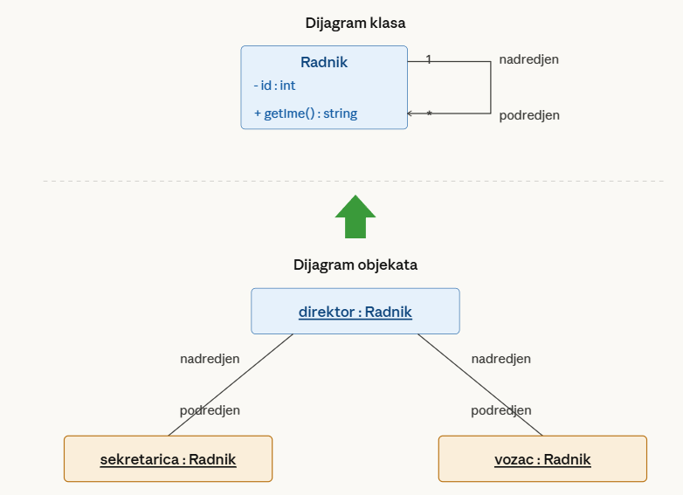

- Objasniti i primjerom ilustrovati višekriterijumsku prioritetizaciju zahtjeva
Višekriterijumska prioritetizacija zahtjeva predstavlja postupak određivanja prioriteta zahtjeva na osnovu više različitih kriterijuma, kao što su značaj, hitnost, cijena razvoja, vrijeme implementacije, rizik i zadovoljstvo korisnika. Za razliku od jednokriterijumske prioritetizacije, gdje se zahtjevi vrednuju prema jednom kriterijumu, ovdje se uzima u obzir više aspekata, čime se dobija realnija i kvalitetnija odluka.
Postupak višekriterijumske prioritetizacije podrazumijeva:
- izbor relevantnih kriterijuma,
- dodjeljivanje težina kriterijumima (u zavisnosti od njihove važnosti),
- ocjenjivanje zahtjeva po svakom kriterijumu,
- izračunavanje ukupne ocjene kombinovanjem pojedinačnih ocjena i težina.
Na osnovu ukupne ocjene formira se rang lista prioriteta zahtjeva.
Primjer:
Neka su dati zahtjevi R1, R2 i R3, koji se vrednuju prema dva kriterijuma: značaj (70%) i zadovoljstvo korisnika (30%).
Ako su ocjene:
- R1: značaj = 5, zadovoljstvo = 3
- R2: značaj = 4, zadovoljstvo = 5
- R3: značaj = 2, zadovoljstvo = 4
Ukupne ocjene su:
- R1 = 0.7·5 + 0.3·3 = 4.4
- R2 = 0.7·4 + 0.3·5 = 4.3
- R3 = 0.7·2 + 0.3·4 = 2.6
Na osnovu toga, prioriteti su: R1 > R2 > R3.
Zaključak je da višekriterijumska prioritetizacija omogućava donošenje odluka koje uzimaju u obzir više faktora, čime se postiže bolja usklađenost sa stvarnim ograničenjima i ciljevima projekta.
- Napisati specifikaciju slučaja upotrebe ,,Elektronska prijava ispita” (6) (još se na to trebalo nacrtati dijagrame robusnosti, sekvence i klasa u sljedećim pitanjima)
- Napisati specifikaciju slučaja upotrebe ,,Elektronska rezervacija knjiga” (6) (još se na to trebalo nacrtati dijagrame robusnosti, sekvence i klasa u sljedećim pitanjima)
- Nacrtati dijagram klasa sa refleksivnom asocijacijom, a zatim nacrtati jedan dijagram objekata koji odgovara tom dijagramu klasa (7)
- Nacrtati dijagram klasa sa n-arnom asocijacijom koja im atribute, pa nacrtati ekvivalentan dijagram sa binarnim asocijacijama (7)
- Predmet projektnog zadatka jeste sistem za mjerenje kvaliteta vazduha. Sistem čine inteligentni senzori koji mjere vrijednosti nekoliko različitih parametara (kao što su nivoi različitih čestica, nivo ozona itd.) i šalju izmjerene podatke podsistemu za monitoring, koji izmjerene vrijednosti trajno pamti u bazi podataka. Svaki inteligentni senzor može da periodično šalje izmjerene vrijednosti (sa tačno definisanim intervalom slanja, npr. 10 min) ili po potrebi (na eksplicitan zahtjev podsistema za monitoring, za sve parametre ili za neki pojedinačni parametar od interesa). Svaki izmjereni podatak šalje se u zasebnoj poruci.
  - Napisati specifikaciju slučaja upotrebe "Očitavanje mjernih podataka na zahtjev" podsistema za monitoring, u kojem taj podsistem zahtijeva i prima od jednog senzora redom vrijednosti svih parametara kvaliteta, a primljene podatke evidentira u bazi podataka.
  - Nacrtati dijagram robusnosti koji odgovara slučaju upotrebe u zadatku 1.a).
  - Na osnovu dijagrama robusnosti iz zadatka 1.b), nacrtati odgovarajudi dijagram sekvence.
  - Nacrtati dijagram klasa koji odgovara dijagramu robusnosti iz zadatka 1.b) i dijagramu sekvence iz zadatka 1.c).
- Objasniti i konkretnim primjerom ilustrodijagrvati autotranziciju u dijagramu stanja.
- Tri cilja inženjeringa zahtjeva

1) kompletnost – u rasponu od nerazumijevanja i nepoznavanja sistema do potpune specifikacije zahtjeva za ciljni sistem,
2) reprezentacija – u rasponu od neformalne do formalne specifikacije zahtjeva za ciljni sistem,
3) usaglašenost – u rasponu od pojedinačnog pogleda
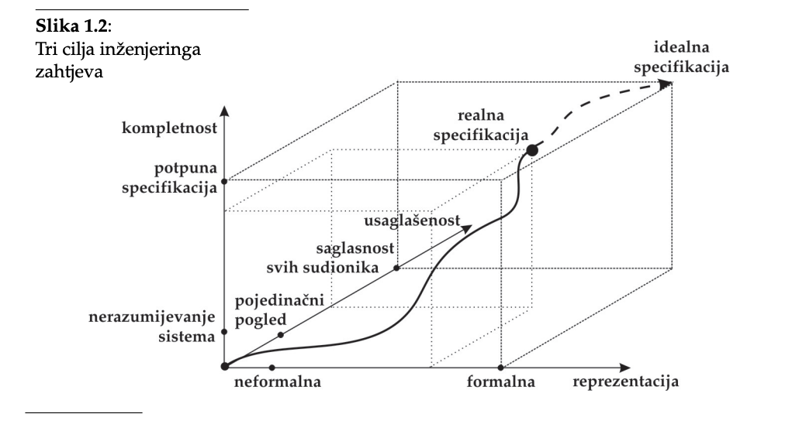
Iako je veoma jednostavno reći da je cilj potpuna, precizna i usaglašena specifikacija zahtjeva, to je veoma teško postići, posebno za sisteme sa kompleksnim ponašanjem. Praksa pokazuje da specifikacija zahtjeva i modeli razvijeni tokom inženjeringa zahtjeva predstavljaju samo (manje-više tačne) aproksimacije realnog svijeta, koje sadrže nepreciznosti i nekonzistentnosti, kao i manjak informacija. I bez obzira na to što detaljnije analize smanjuju rizik od pojave ozbiljnih problema tokom implementacije, ipak rizik nikad neće biti sveden na nulu. Dotjerivanje specifikacije do perfekcije je vremenski zahtjevno i košta, tako da treba dobro balansirati odnos uloženo-dobijeno (engl. cost-benefit). Pored toga, zahtjevi se mijenjaju tokom vremena i zato se specifikacije zahtjeva nikad ne mogu smatrati konačnim i definitivnim.

- Značaj inženjeringa zahtjeva
Zahtjevi su ključni za razvoj sistema, posebno jer je softver danas često najskuplja komponenta. To je naročito važno u kritičnim sistemima (npr. avio-industrija), gdje greške mogu imati ozbiljne posljedice. Ako zahtjevi nisu dobro definisani, može doći do kašnjenja projekta i probijanja budžeta zbog dodatnog vremena potrebnog za razjašnjavanje potreba. Takođe, sistem može biti nepouzdan ili neupotrebljiv. Istraživanja pokazuju da se samo oko trećine projekata završi uspješno, dok većina kasni ili premašuje budžet, a značajan broj projekata se nikada ne završi ili bude odbačen.
Istraživanja pokazuju da čak 80% grešaka u softveru potiče od loših zahtjeva i/ili lošeg dizajna. Dva glavna uzroka su pogrešni zahtjevi (zbog nerazumijevanja domena) i nekompletni zahtjevi, pri čemu su nekompletni najčešći razlog neuspjeha projekata. Poznati primjeri uključuju misiju Ariane 501 i FBI informacioni sistem, koji su propali zbog grešaka u zahtjevima.
Inženjering zahtjeva čini oko 15–30% troškova razvoja, a njegovo zanemarivanje dovodi do velikog probijanja budžeta. Oko 70% defekata nastaje u fazi specifikacije, ali se većina otkriva tek kasnije, kada je njihovo ispravljanje znatno skuplje. Prema pravilu 1-10-100, ispravka greške je višestruko jeftinija u ranim fazama nego tokom testiranja ili korištenja sistema.
Može se zaključiti da inženjering zahtjeva ima ključnu ulogu u razvoju sistema, zbog čega je neophodno primijeniti sistematičan i pažljiv pristup pri utvrđivanju i specifikaciji zahtjeva.

- Dokumenti sa zahtjevima
Zahtjevi za sistem mogu se definisati na različitim nivoima detaljnosti. Postoji više vrsta dokumenata sa zahtjevima:
- vizija sistema (opis osnovne ideje i ciljeva),
- inicijalna specifikacija (grubi i neuređeni zahtjevi),
- definicija zahtjeva (dokument koji sadrži definiciju korisničkih zahtjeva)
- specifikacije sistemskih i softverskih zahtjeva (detaljni i precizni zahtjevi).
Posebno se izdvajaju definicija zahtjeva i specifikacija zahtjeva. Definicija zahtjeva opisuje korisničke zahtjeve na višem nivou apstrakcije, uz manje detalja, koristeći prirodni jezik i dijagrame. Kraća je, neformalna i namijenjena naručiocima.
Specifikacija zahtjeva, s druge strane, detaljno i precizno opisuje sistemske ili softverske zahtjeve na nižem nivou apstrakcije. Obimnija je, formalna i često služi kao osnova za ugovor, a namijenjena je projektantima kao temelj za razvoj sistema.
Postoje i standardizovani šabloni za ove dokumente (npr. IEEE standardi). Dokumente sa zahtjevima koriste različiti učesnici:
- naručioci (za provjeru potreba),
- menadžeri (za sagledavanje obima posla i formiranje ponuda za razvoj sistema),
- projektanti (za polazni osnov za projektovanje sistema),
- testni inženjeri (za izradu testova) i
- inženjeri održavanja (za razumijevanje i održavanje sistema).

- Domen problema i domen rješenja
Polazni, neinformatizovani sistem naziva se domen problema, jer predstavlja okruženje u kojem se rješava određeni problem. Ovaj domen karakterišu svojstva i zahtjevi. Svojstva domena su činjenice koje važe nezavisno od budućeg sistema i imaju deskriptivan karakter, dok zahtjevi predstavljaju željena stanja ili ponašanja koja treba ostvariti nakon implementacije sistema i imaju propisujući karakter.
Kao primjer, posmatra se lift sa postojećim upravljanjem koje se zamjenjuje novim. Svojstvo domena je nosivost lifta (npr. 8 osoba ili 640 kg), jer važi bez obzira na promjene sistema. Zahtjev je, na primjer, da u slučaju zastoja lift pošalje SMS serviseru. To je željeno ponašanje koje zavisi od novog upravljačkog sistema, jer postojeći nema tu mogućnost, pa taj iskaz predstavlja zahtjev za budući sistem.
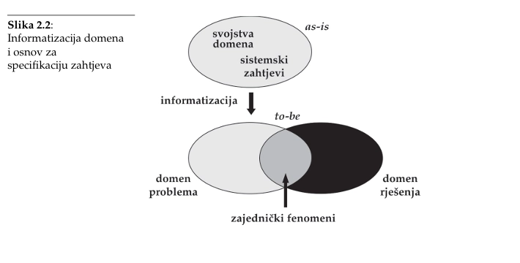
Domen problema naziva se i aplikativni domen, jer predstavlja okruženje u kojem se razvija i koristi buduće rješenje. Domen rješenja obuhvata sve dijelove budućeg sistema, odnosno hardver i softver.
Svaki domen ima svoje elemente: u domenu problema (npr. lift) to su putnici, serviser, kabina, motor i pravila, dok u domenu rješenja spadaju kontroler i upravljački program. Postoje i dijeljeni fenomeni, poput senzora, dugmadi i indikatora, koji povezuju ova dva domena. Dijeljeni fenomeni mogu biti pod kontrolom korisnika ili sistema. U primjeru lifta, komande poput izbora sprata ili upravljanja vratima su domenski kontrolisane (od strane putnika), dok je prikaz trenutnog sprata i smjera kretanja mašinski kontrolisan, jer njime upravlja sistem.

- Model četiri varijable
Model četiri varijable omogućava specifikaciju softverskih zahtjeva kroz interakciju sistema sa okolinom putem ulaznih i izlaznih uređaja. Ulazni uređaji (npr. senzori) očitavaju stanje okoline i generišu ulazne podatke, dok softver na osnovu njih proizvodi izlazne podatke kojima upravlja okolinom preko izlaznih uređaja.
Specifikacija zahtjeva tako opisuje kako sistem treba da reaguje na ulazne podatke u različitim situacijama. Zahtjevi definišu upravljačke akcije sistema, dok domenska svojstva opisuju ponašanje same okoline.
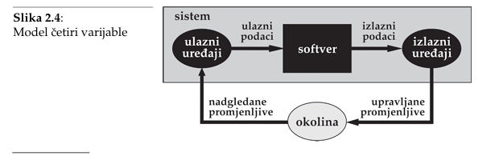
Posmatra se zahtjev da u slučaju zastoja lifta kontroler pošalje SMS serviseru. Da bi to bilo moguće, softver prvo mora moći detektovati zastoj. To zahtijeva jasnu definiciju tog stanja: zastoj je situacija kada se kabina zaustavila između stanica.
Detekcija se zasniva na zajedničkim fenomenima, tj. senzorima. Na primjer, ako akcelerometar pokazuje da nema kretanja, a nijedan senzor ne pokazuje prisustvo kabine u stanici, sistem zaključuje da je došlo do zastoja.
Nakon detekcije zastoja, drugi zahtjev je automatsko slanje SMS poruke serviseru. Ovakvi zahtjevi često otvaraju dodatna pitanja, poput sadržaja poruke ili broja telefona, pa se obično dopunjavaju novim zahtjevima (npr. mogućnost promjene servisera putem kontrolne poruke).
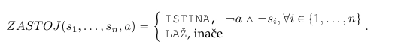

- Dijagram aktivnosti

Dijagrami aktivnosti se obično koriste za prikaz toka upravljanja u sistemu i odnose se na korake koji su uključeni u izvršavanje nekog slučaja upotrebe. Dijagrami aktivnosti se koriste u poslovnom i procesnom modelovanju, gdje im je glavna svrha prikaz dinamičkih aspekata sistema.
Dijagrami aktivnosti omogućavaju modelovanje sekvencijalnih i paralelnih (konkurentnih) aktivnosti. Dijagrami aktivnosti omogućavaju modelovanje toka upravljanja i toka objekata. Dijagram aktivnosti prikazuje tok upravljanja od početne do završne tačke, prikazujući različite putanje odlučivanja koje postoje tokom izvršavanja aktivnosti.ž

Notacija dijagrama aktivnosti

Početno stanje (Initial State) – početno stanje prije nego što aktivnost počne predstavlja se početnim stanjem. Koristi se crni popunjeni krug za prikaz početnog stanja sistema. Proces može imati samo jedno početno stanje, osim ako se ne prikazuju ugniježđene (nested) aktivnosti.

Tok aktivnosti ili tok upravljanja (Action Flow / Control Flow) – naziva se i putanjama ili granama (edges). Koriste se za prikaz prelaza iz jednog stanja aktivnosti u drugo.


Akcija ili stanje aktivnosti (Action / Activity State) – aktivnost predstavlja izvršavanje neke akcije nad objektima ili od strane objekata. Aktivnost se prikazuje pravougaonikom sa zaobljenim ivicama. Svaka akcija ili događaj u sistemu predstavlja se kao aktivnost

Čvor odluke i grananje (Decision node / Branching) – kada je potrebno donijeti odluku prije određivanja toka upravljanja, koristi se čvor odluke.
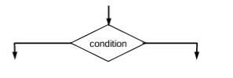
Odlazne strelice iz čvora odluke mogu biti označene uslovima ili guard izrazima. Uvijek ima dvije ili više izlaznih grana.
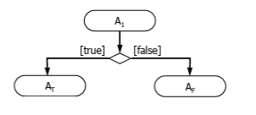
Spajanje (Merge / Merge Event) – koristi se kada aktivnosti koje se ne izvršavaju paralelno treba spojiti.
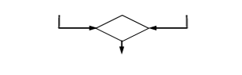
Dvije ili više aktivnosti mogu se spojiti u jednu ako tok dalje ide bez obzira na izabranu putanju.
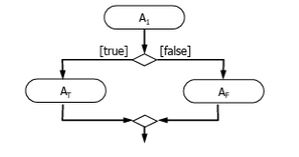
Fork (grananje za paralelno izvršavanje) – koristi se za podršku paralelnim aktivnostima. Prikazuje se kao puna pravougaona linija sa jednim ulazom i više izlaza ka narednim aktivnostima.
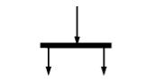
Kod fork-a se sve grane izvršavaju istovremeno, bez prethodne odluke, tj. aktivnost se dijeli na paralelne dijelove.

Join (spajanje paralelnih tokova) – koristi se za spajanje paralelnih aktivnosti u jedan tok.Ima dvije ili više ulaznih grana i jednu izlaznu granu.
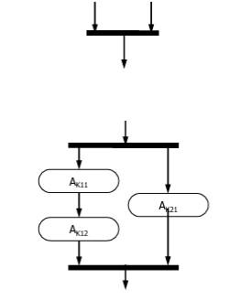
Swimlanes (plivačke linije) – koriste se za grupisanje povezanih aktivnosti u jednu kolonu ili red. Swimlanes grupišu aktivnosti koje pripadaju istoj ulozi ili dijelu sistema. Mogu biti vertikalne i horizontalne.Koriste se za bolju modularnost i preglednost dijagrama aktivnosti. Nije obavezno njihovo korištenje.Obično povećavaju jasnoću dijagrama. Prikazuju se kao pravougaone kolone.
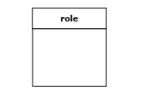
Objektni čvor (Object node) – čvor koji predstavlja objekat koji se koristi ili kreira u nekoj aktivnosti. Objekat je imenovana ili neimenovana instanca neke klase.
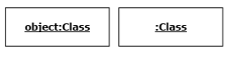
Objekat može imati određeno stanje.
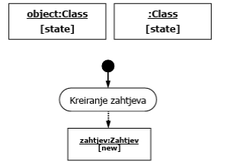
Završno stanje (Final State / End State) – stanje u kojem se sistem nalazi kada se određeni proces ili aktivnost završi. Prikazuje se simbolom pune tačke unutar kruga (tzv. „bull eye”).Sistem može imati više završnih stanja.


- Domenski model

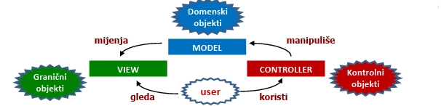
Dio statičkog modela koji sadrži samo domenske objekte naziva se domenski model. Domenski objekti reprezentuju perzistentne informacije bitne za sistem (poslovni objekti)

Kreiranje domenskog modela na osnovu modela poslovnog procesa
Osnov za generisanje klasa:
- učesnici i njihove uloge,
- objekti
Osnov za generisanje asocijacija:
- učesnik-učesnik (plivačke staze i podstaze),
- učesnik-objekat (učesnici kreiraju objekte, učesnici koriste objekte, ...)
- objekat-objekat (taskovi koji imaju ulazne i izlazne objekte)

